Ответственность за тяжкие и особо тяжкие преступления, совершённые несовершеннолетними
Согласно Уголовному кодексу Российской Федерации тяжкими преступлениями признаются умышленные деяния, за совершение которых максимально допустимое наказание не может превышать десяти лет лишения свободы, в то время как особо тяжкими преступлениями признаются умышленные деяния, за совершение которых предусмотрено наказание в виде лишения свободы на срок, превышающий десять лет.
В Уголовном кодексе Российской Федерации так же устанавливается, какие лица попадают под категорию несовершеннолетних. Так, несовершеннолетними признаются те лица, которым исполнилось четырнадцать, но не исполнилось восемнадцати лет.
Однако, стоит иметь ввиду, что уголовное законодательство предусматривает исключения для привлечения к уголовной ответственности лиц, не достигших возраста 16 лет, за совершение отдельных видов преступлений, в том числе относящихся к категории тяжких и особо тяжких. Так, согласно ст. 20 УК РФ, Лица, достигшие ко времени совершения преступления четырнадцатилетнего возраста, подлежат уголовной ответственности за убийство (статья 105), умышленное причинение тяжкого вреда здоровью (статья 111), изнасилование (статья 131), насильственные действия сексуального характера (статья 132), разбой (статья 162), террористический акт (статья 205), захват заложника (статья 206).
В части 6.1 статьи 88 Уголовного кодекса Российской Федерации содержится описание того, что при совершении несовершеннолетним лицом тяжкого либо особо тяжкого преступления назначаемое наказание в виде лишения свободы сокращается наполовину. При решении вопроса о назначении наказания стоит обратить внимание, что сокращение нижнего предела наказания относится только к наказанию за совершение тяжкого или особо тяжкого преступления в виде лишения свободы и на иные виды наказания не распространяется.
Стоит отдельно отметить, что судебные и следственные органы, рассматривающие преступления, которые были совершены несовершеннолетним лицом, учитывают не только факт несовершеннолетия лица, но и его конкретный возраст. Так, часто подчёркивается именно возраст от 14 до 15 лет, что является своеобразным смягчающим обстоятельством при решении вопроса о виде наказания. Несомненно, этот факта необходимо учитывать в совокупности с другими отягчающими или же смягчающими обстоятельствами, такими как характер и степень общественной опасности преступления, условия жизни семьи несовершеннолетнего подсудимого, его психическое развитие.
Согласно ст. 151 УПК РФ, предварительное расследование о тяжких и особо тяжких преступлениях, совершенных несовершеннолетними и в отношении несовершеннолетних, производится следователями СК РФ, в связи с чем для обеспечения соблюдения всех прав несовершеннолетнего участника уголовного судопроизводства, необходимо обращаться в территориальное подразделение Следственного Комитета Российской Федерации.
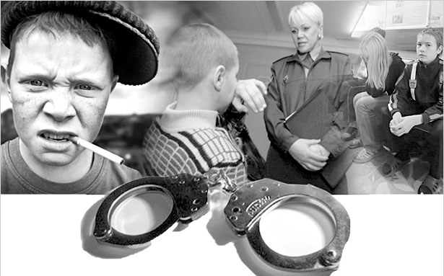

Комиссия по делам несовершеннолетних и защите их прав в муниципальном образовании «Сычевский район» Смоленской области
2018г.

